附件3：

农机地头展交通指南

农机地头展地址：河北省石家庄市正定县南楼乡南楼村009县道与059乡道交口北行200米路口西行500米路南。

路线咨询：张泽生，17736498685。

路线一：高速公路前往农机地头展现场，G5正定西高速出口下高速，进入201省道，3.7公里左转进入052乡道，2.8公里右转进入南环路，4.4公里左转进入009县道，1.5公里至009县道与059乡道交口，北行200米路口右转进入农机地头展现场。（约12公里，21分钟）

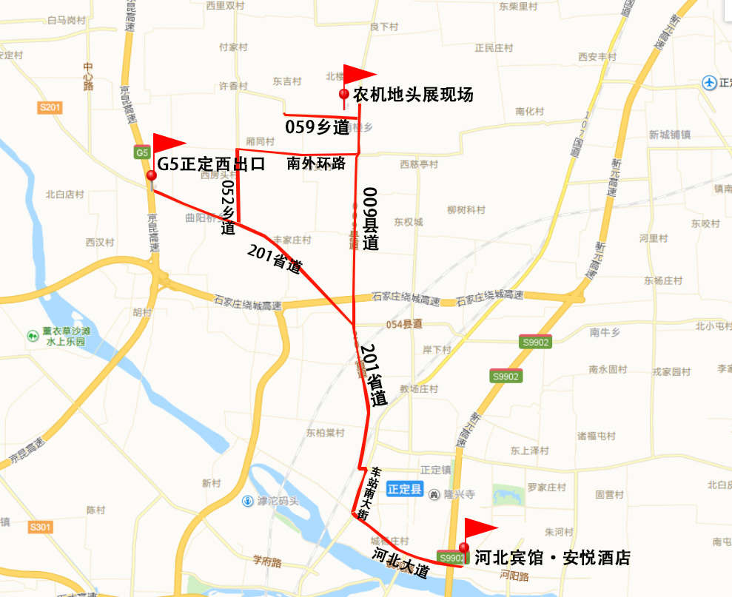路线二：正定安悦酒店前往农机地头展现场，园博园大街右转行驶至河北大道，4.5公里后右转进入车站南大街，1.8公里途径恒山西路、自恒山西路辅路进入201省道辅路，408米进入009县道，13公里至009县道与059乡道交口，北行200米路口右转进入农机地头展现场。（约22公里，30分钟）